УТВЕРЖДЕНО
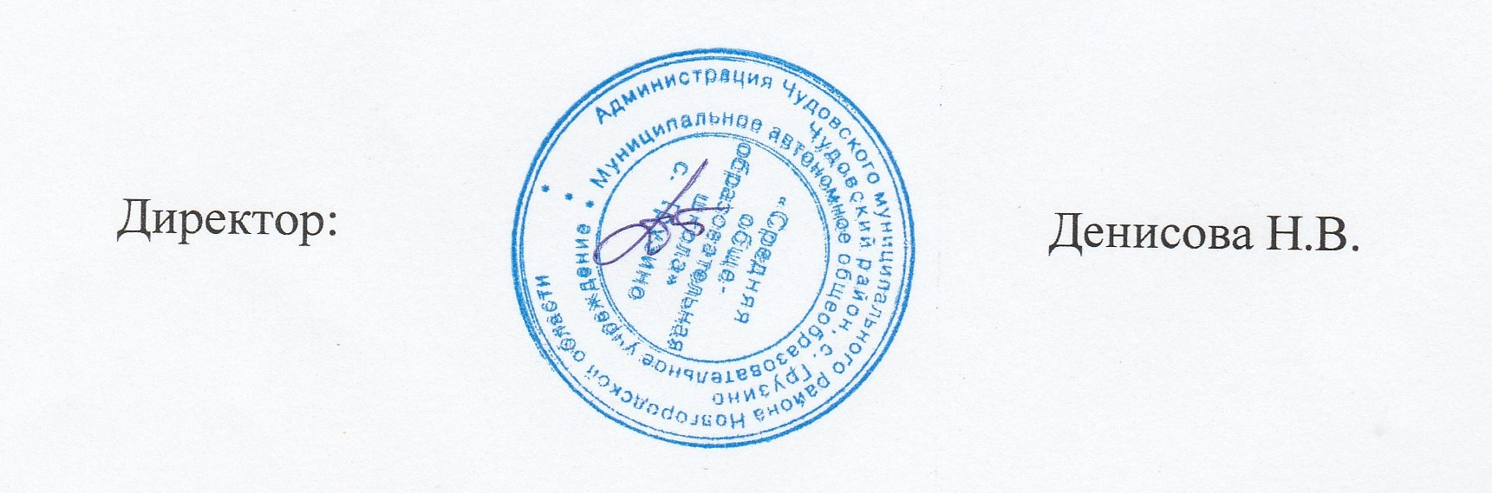

Протокол
школьного этапа олимпиады по ___ физической культуре____
__ Девочки 7 КЛАСС(Ы)
20.10.2021 г.

№ п/п | Код | ФИО участника | Класс | ОУ | Учитель | Общий балл | Место
1. | 001 | Кузнецова Н. | 7 | МАОУ «СОШ» с.Грузино | Луговская Л.В. | 12 | 1
2. | 002 | Перлова А. | 7 | МАОУ «СОШ» с.Грузино | Луговская Л.В. | 11 | 3
3. | 003 | Утцель Н. | 7 | МАОУ «СОШ» с.Грузино | Луговская Л.В. | 13 | 2

Протокол
школьного этапа олимпиады по __ физической культуре____
_Мальчики_7___ КЛАСС(Ы)
20.10.2021 г.

№ п/п | Код | ФИО участника | Класс | ОУ | Учитель | Общий балл | Место
1. | 100 | Бровцин А. |  | МАОУ «СОШ» с.Грузино | Луговская Л.В. | 14 | 1
2. | 200 | Бухарцев Г. |  | МАОУ «СОШ» с.Грузино | Луговская Л.В. | 12 | 2
3. | 300 | Воробец М. |  | МАОУ «СОШ» с.Грузино | Луговская Л.В. | 11 | 3

Протокол
школьного этапа олимпиады по ___ физической культуре____
__ Девочки 8 КЛАСС(Ы)
20.10.2021 г.

№ п/п | Код | ФИО участника | Класс | ОУ | Учитель | Общий балл | Место
1. | 001 | Бачурина В. | 8 | МАОУ «СОШ» с.Грузино | Луговская Л.В. | 12 | 4-5
2. | 002 | Панова С. | 8 | МАОУ «СОШ» с.Грузино | Луговская Л.В. | 12 | 4-5
3. | 003 | Аникина Е. | 8 | МАОУ «СОШ» с.Грузино | Луговская Л.В. | 13 | 3
4. | 004 | Бородина С. | 8 | МАОУ «СОШ» с.Грузино | Луговская Л.В. | 14 | 2
5. | 005 | Константинова А. | 8 | МАОУ «СОШ» с.Грузино | Луговская Л.В. | 10 | 7
6. | 006 | Марченко А. | 8 | МАОУ «СОШ» с.Грузино | Луговская Л.В. | 8 | 8
7. | 007 | Кузнецова М. | 8 | МАОУ «СОШ» с.Грузино | Луговская Л.В. | 15 | 1
8. | 008 | Сметанина В. | 8 | МАОУ «СОШ» с.Грузино | Луговская Л.В. | 11 | 6

Протокол
школьного этапа олимпиады по __ физической культуре____
_Мальчики_8__ КЛАСС(Ы)
20.10.2021 г.

№ п/п | Код | ФИО участника | Класс | ОУ | Учитель | Общий балл | Место
1. | 100 | Винтер Э. | 8 | МАОУ «СОШ» с.Грузино | Луговская Л.В. | 12 | 2
2. | 200 | Иванов И. | 8 | МАОУ «СОШ» с.Грузино | Луговская Л.В. | 14 | 1
3. | 300 | Цубикс Р. | 8 | МАОУ «СОШ» с.Грузино | Луговская Л.В. | 9 | 5
4. | 400 | Зюзько И. | 8 | МАОУ «СОШ» с.Грузино | Луговская Л.В. | 11 | 3
5. | 500 | Мочалов В. | 8 | МАОУ «СОШ» с.Грузино | Луговская Л.В. | 10 | 4

Протокол
школьного этапа олимпиады по ___ физической культуре____
_Девочки_9 _ КЛАСС(Ы)
20.10.2019 г.

№ п/п | Код | ФИО участника | Класс | ОУ | Учитель | Общий балл | Место
1. | 011 | Дорогова В. | 9 | МАОУ «СОШ» с.Грузино | Луговская Л.В. | 10 | 6
2. | 012 | Кондратьева М. | 9 | МАОУ «СОШ» с.Грузино | Луговская Л.В. | 18 | 2
3. | 013 | Минченкова И. | 9 | МАОУ «СОШ» с.Грузино | Луговская Л.В. | 15 | 4
4. | 014 | Морозова Т. | 9 | МАОУ «СОШ» с.Грузино | Луговская Л.В. | 11 | 5
5. | 015 | Шевелёва У. | 9 | МАОУ «СОШ» с.Грузино | Луговская Л.В. | 19 | 1
6. | 016 | Шевелёва М. | 9 | МАОУ «СОШ» с.Грузино | Луговская Л.В. | 17 | 3

Протокол
школьного этапа олимпиады по _физической культуре_
__Мальчики_10-11__ КЛАСС(Ы)
20.10.2019 г.
(дата)
№ п/п | Код | ФИО участника | Класс | ОУ | Учитель | Общий балл | Место
1. | 600 | Толчёнов Д. | 10 | МАОУ «СОШ» с.Грузино | Луговская Л.В. | 18 | 1
2. | 700 | Старовойт Е. | 10 | МАОУ «СОШ» с.Грузино | Луговская Л.В. | 15 | 2
3. | 800 | Дмитриев М. | 11 | МАОУ «СОШ» с.Грузино | Луговская Л.В. | 12 | 3

Протокол
школьного этапа олимпиады по ___ физической культуре____
__ Девочки _10-11_ КЛАСС(Ы)
20.10.2021г.

№ п/п | Код | ФИО участника | Класс | ОУ | Учитель | Общий балл | Место
1. | 018 | Полякова П. | 9 | МАОУ «СОШ» с.Грузино | Луговская Л.В. | 25 | 3
2. | 019 | Андреева А. | 9 | МАОУ «СОШ» с.Грузино | Луговская Л.В. | 23 | 4
3. | 021 | Карелина В. | 9 | МАОУ «СОШ» с.Грузино | Луговская Л.В. | 30 | 2
4. | 022 | Обухова Т. | 9 | МАОУ «СОШ» с.Грузино | Луговская Л.В. | 32 | 1

Протокол
школьного этапа олимпиады по ___ физической культуре___
__Мальчики_5_ КЛАСС(Ы)
20.10.2021 г.

№ п/п | Код | ФИО участника | Класс | ОУ | Учитель | Общий балл | Место
1. | 800 | Бедрий | 9 | МАОУ «СОШ» с.Грузино | Луговская Л.В. | 15 | 1
2. | 900 | Воронкин | 9 | МАОУ «СОШ» с.Грузино | Луговская Л.В. | 14 | 2
3. | 910 | Кириллов | 9 | МАОУ «СОШ» с.Грузино | Луговская Л.В. | 12 | 3
4. | 920 | Кот | 9 | МАОУ «СОШ» с.Грузино | Луговская Л.В. | 11 | 4
5. | 930 | Попов | 9 | МАОУ «СОШ» с.Грузино | Луговская Л.В. | 10 | 5

Протокол
школьного этапа олимпиады по ___ физической культуре___
__девочки_5_ КЛАСС(Ы)
20.10.2021 г.

№ п/п | Код | ФИО участника | Класс | ОУ | Учитель | Общий балл | Место
1. | 805 | Смирнова А. | 5 | МАОУ «СОШ» с.Грузино | Луговская Л.В. | 15 | 1
2. | 930 | Фёдорова С. | 5 | МАОУ «СОШ» с.Грузино | Луговская Л.В. | 14 | 2
3. | 917 | Данилова Т. | 5 | МАОУ «СОШ» с.Грузино | Луговская Л.В. | 12 | 3
4. | 924 | Машкова Е. | 5 | МАОУ «СОШ» с.Грузино | Луговская Л.В. | 11 | 4

Протокол
школьного этапа олимпиады по ___ физической культуре___
__Мальчики_6_ КЛАСС(Ы)
20.10.2021 г.

№ п/п | Код | ФИО участника | Класс | ОУ | Учитель | Общий балл | Место
1. | 800 | Прокофьев А. | 6 | МАОУ «СОШ» с.Грузино | Луговская Л.В. | 15 | 1
2. | 900 | Яковлев А. | 6 | МАОУ «СОШ» с.Грузино | Луговская Л.В. | 14 | 2
3. | 910 | Петров С. | 6 | МАОУ «СОШ» с.Грузино | Луговская Л.В. | 12 | 3
4. | 920 | Воронов А. | 6 | МАОУ «СОШ» с.Грузино | Луговская Л.В. | 11 | 4
5. | 930 | Алексеев К. | 6 | МАОУ «СОШ» с.Грузино | Луговская Л.В. | 10 | 5

Протокол
школьного этапа олимпиады по ___ физической культуре___
__девочки_6_ КЛАСС(Ы)
20.10.2021 г.

№ п/п | Код | ФИО участника | Класс | ОУ | Учитель | Общий балл | Место
1. | 806 | Столярова А. | 6 | МАОУ «СОШ» с.Грузино | Луговская Л.В. | 15 | 1
2. | 912 | Васильева П. | 6 | МАОУ «СОШ» с.Грузино | Луговская Л.В. | 14 | 2
3. | 913 | Виноградова П. | 6 | МАОУ «СОШ» с.Грузино | Луговская Л.В. | 12 | 3
4. | 914 | Петрова А. | 6 | МАОУ «СОШ» с.Грузино | Луговская Л.В. | 11 | 4

